科學（中一至中三）

更新課程 (2017)

單元八：電的使用

電流初探

張澤民
借調教師

教育局課程發展處科學教育組
科學科 (中一至中三)
單元八：電的使用

課題：簡單電路和電流
預計課堂時間：120分鐘

電流初探
【學習目標】
活動完結後，我應能：
- 了解使燈泡亮著的條件；
- 使用安培計量度電流；
- 知道電流的單位是安培 (A)；以及
- 明白電流是電荷的流動。

- 實驗 (1)

- 目的：了解使燈泡亮著的條件

- 所需材料和儀器
 | 電路板 | 1 | 導線 | 2
 | 電池 (1.5V) | 2 | 燈泡 | 1

- 步驟：分別接駁以下5個電路，並完成表格。

- 結果（圈出正確答案）
 | 電路 | 裝置有沒有  電源？ | 裝置有沒有  完整的路徑？ | 燈泡有沒有  發亮？
1. | - +  - +  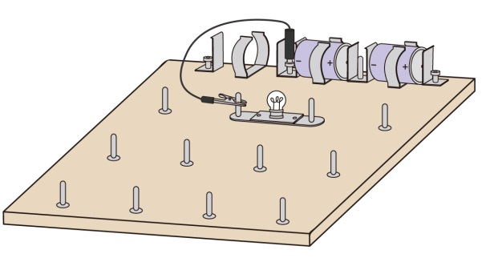 | 有 ／ 沒有 | 有 ／ 沒有 | 有 ／ 沒有
2. | - +  - +  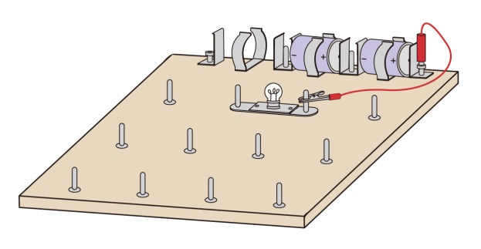 | 有 ／ 沒有 | 有 ／ 沒有 | 有 ／ 沒有
3. | 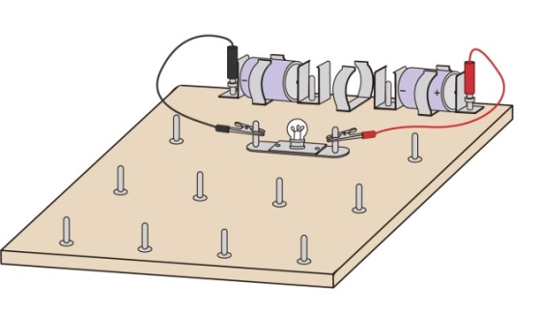  - +  - + | 有 ／ 沒有 | 有 ／ 沒有 | 有 ／ 沒有
4. | 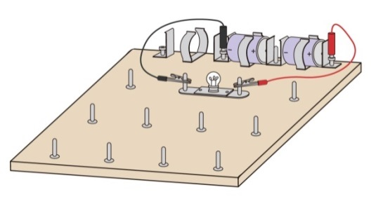  - +  - + | 有 ／ 沒有 | 有 ／ 沒有 | 有 ／ 沒有
5. | 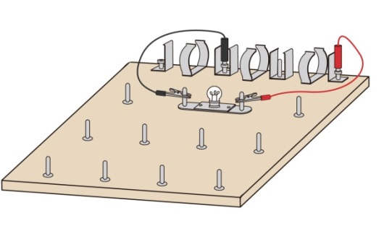 | 有 ／ 沒有 | 有 ／ 沒有 | 有 ／ 沒有

- 結論
綜合以上的結果，使燈泡亮著的兩個條件是

- 閱讀學習 (1)

使燈泡亮著的條件

- +
- +
- +
- +
圖一 | 圖二

以一個由乾電池、導線和燈泡組成的簡單電路為例。有人認為，我們只需要把乾電池的其中一端（正極或負極）利用導線接駁至燈泡，電流便可以由乾電池經過導線流向燈泡（圖一和圖二），使燈泡發亮。實驗（1）的結果證明這個假設是錯誤的。
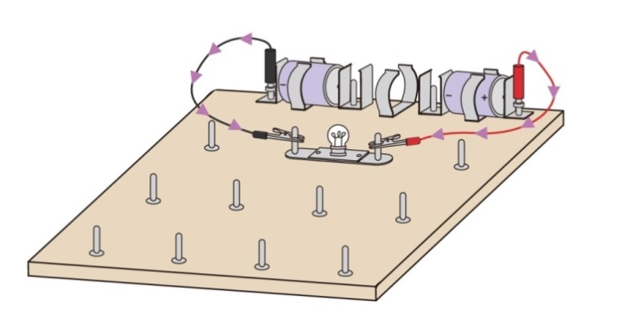  - +  - +  帶負電荷的粒子的  流動方向  圖三 |  | 亦有人認為，電流是由乾電池的兩端經過導線流向燈泡（圖三），使燈泡發亮。實驗（1）的結果證明這個假設也是錯誤的。  - +  - +  帶負電荷的粒子的  流動方向  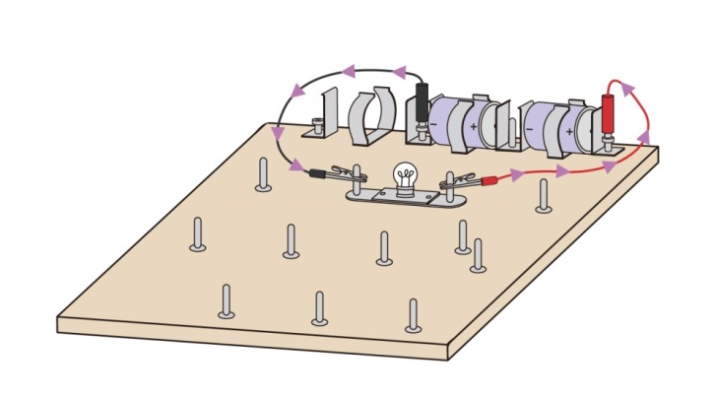
根據實驗（1）的結論，電路除了要有電源（例如：乾電池）外，也要完整的路徑（圖四）才能使燈泡發亮。路徑完整的電路稱為閉合電路。 | 圖四
電流是什麼
科學家認為，物質含有帶電荷的粒子。在一般情況下，物質中帶正電荷的粒子和帶負電荷的粒子的數目相同，所以物質整體呈現中性。
導線的金屬部份
電流是帶電荷的粒子的流動。當我們把乾電池、導線和燈泡接駁成為閉合電路時，乾電池驅動在電路中帶負電荷的粒子（自由電子），由乾電池的負極經過燈泡流向正極（圖五），形成電流。能量由乾電池傳送至燈泡，並由燈泡轉換成光能和熱能。乾電池是電路中的能量來源。
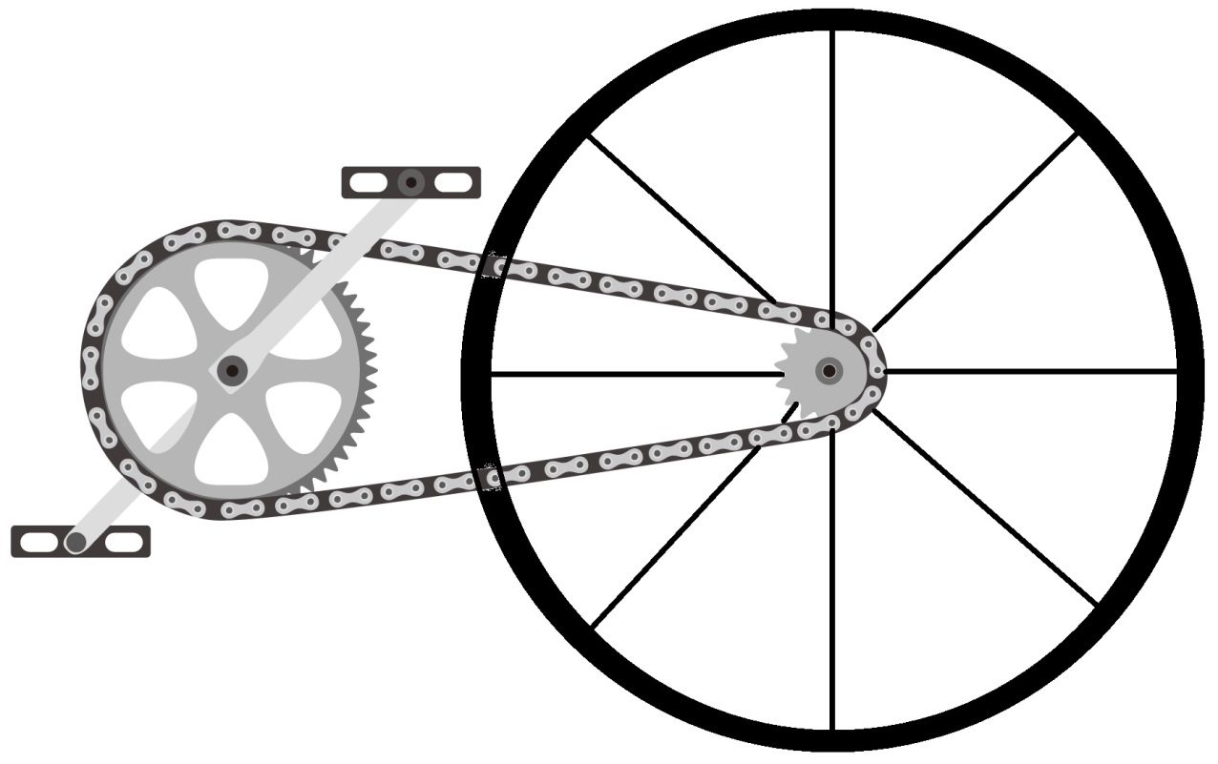

圖六
踏板
自行車鏈條
後輪
- +
- +
導線
帶負電荷的粒子
粒子的流動方向
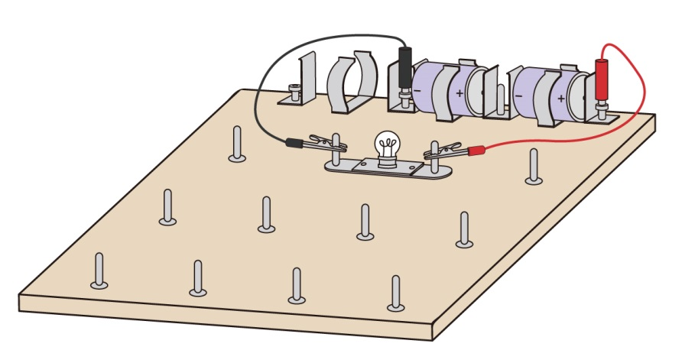
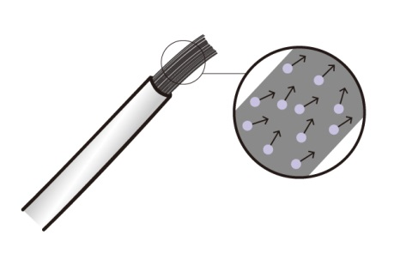
圖五

我們可以運用自行車鏈條的運動（圖六）作比喻，讓我們明白以上的概念。踏板（比喻電池）推動鏈條運動（比喻帶電荷粒子的流動），而透過鏈條的運動，能量從踏板傳送至後輪（比喻燈泡）。

傳統的電流方向
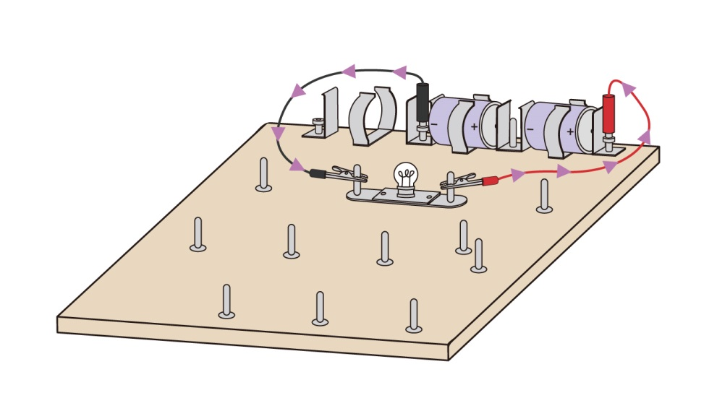
在發現電子之前，科學家以為電流是帶正電荷的粒子由電源的正極經過燈泡流向負極。我們稱之為傳統的電流方向。事實上，在上述的例子中，流動的是帶負電荷的粒子（自由電子），而流動方向和傳統的電流方向相反（圖七）。儘管如此，人們至今仍採用傳統的電流方向。
- +
- +
帶負電荷
的粒子
的流動方向
傳統的電流方向
圖七

- 練習 (1)（在適當的方格內打 √）

- 物質含有帶電荷的粒子。 |  | 正確 |  |  | 錯誤
- 考慮一個由乾電池、導線和燈泡組成的簡單電路。
 | - 要讓燈泡亮著，電路除了要接駁乾電池外，亦要閉合。 | 正確 |  |  | 錯誤
 | - 當乾電池的其中一端（正極或負極）接駁至燈泡，燈泡便會發光。 | 正確 |  |  | 錯誤
 | - 乾電池產生並向電路提供帶負電荷的粒子。 | 正確 |  |  | 錯誤
 | - 乾電池驅動帶負電荷的粒子流動，形成電流。 | 正確 |  |  | 錯誤
- 在以下的電路，利用箭號表示帶負電荷的粒子的流動方向。
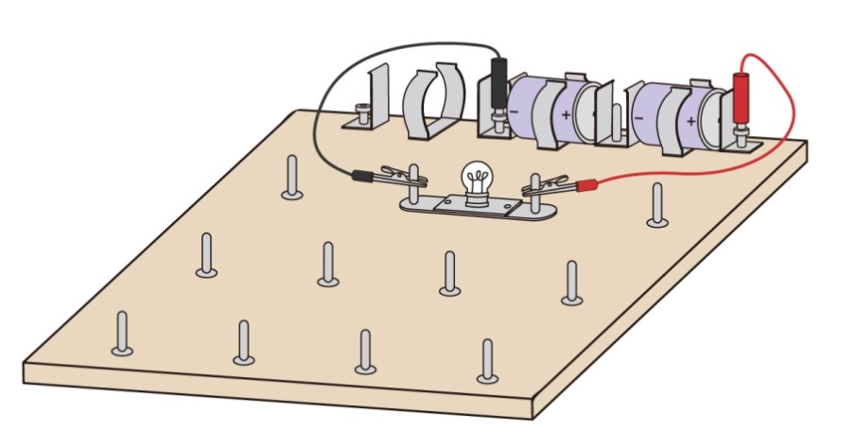
- +
- +
- 在以下的電路，利用箭號表示傳統電路的流動方向。
- +
- +

- （挑戰題） | 當電流經過燈泡後，電流會減少。 | 正確 |  |  | 錯誤

- 閱讀學習 (2)

以一個由乾電池、導線和燈泡組成的簡單電路為例，當電流經過燈泡後，電流會不會減少呢？要對問題進行探究前，我們要掌握安培計的使用方法，以及準確地讀取安培計的讀數。

安培計是量度電流大小的儀器。電流的單位是安培，符號為A。電流越大，表示帶負電荷的粒子在電路的流量越大。

要量度電路的某一路徑的電流的大小（圖八），我們要讓該路徑的電流通過安培計（圖九）。
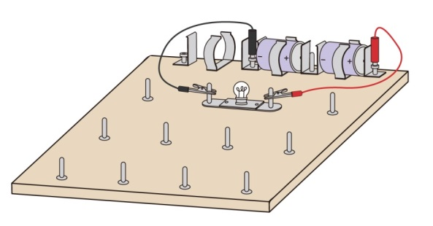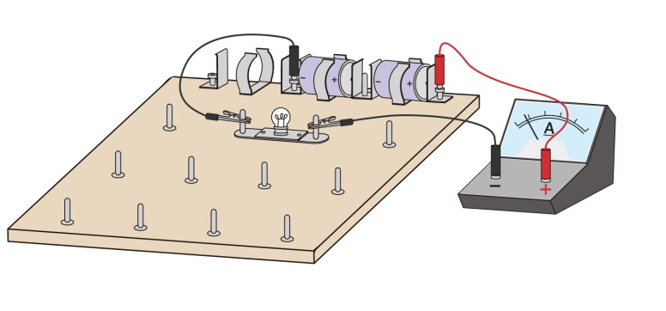
要量度此路徑的電流的大小
- +
- +
- +
- +
圖九
圖八

此外，把安培計接駁至電路時，我們需要注意安培計的正端鈕和負端鈕的接駁方式：安培計的正端鈕需要接駁至通向乾電池正極的一端，而負端鈕需要接駁至通向乾電池負極的一端（圖十）。否則安培計有可能受損壞。
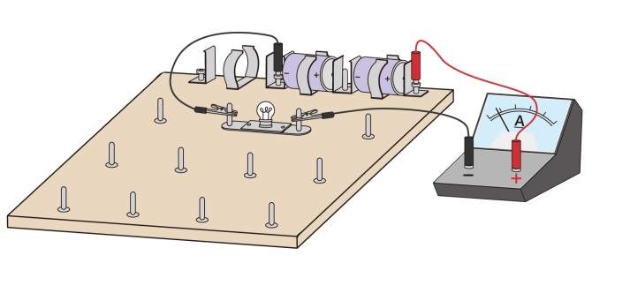  - +  - +  圖十：安培計接駁正確 | 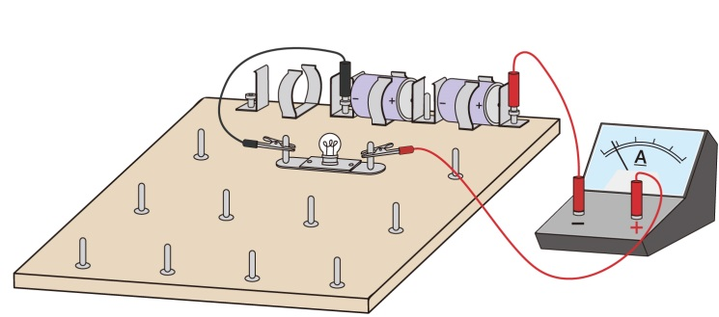  - +  - +  圖十一：安培計接駁錯誤

- 練習 (2)

- 解釋為什麼在圖十一的安培計接駁錯誤。

- 寫出以下的安培計的讀數。
(a) | 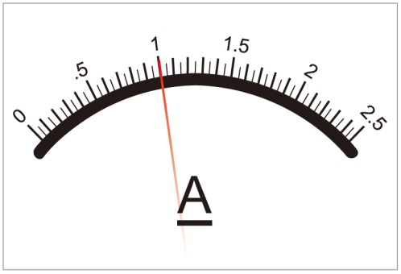 | 1A  _____________________
(b) | 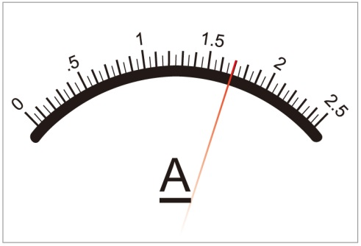 | _____________________
(c) | 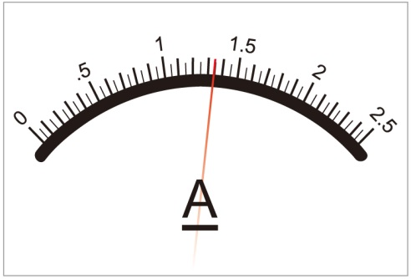 | _____________________

- 實驗 (2)

- 目的：比較電流流經燈泡前後的大小

- 所需材料和儀器
 | 電路板 | 1 |  |  | 燈泡 | 1
 | 乾電池（1.5V） | 2 |  |  | 導線 | 3
 | 安培計 | 1

- 步驟
1. | 如右圖所示接駁電路。  路徑2 | 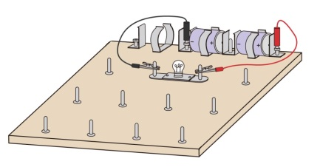  路徑1  - +  - +
2. | 利用安培計量度路徑1（連接乾電池的正極和燈泡的路徑）的電流。 | 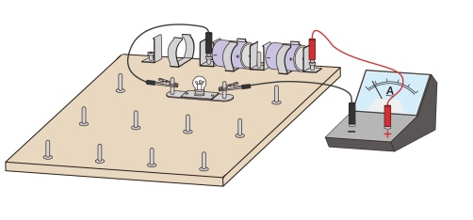  - +  - +
3. | 利用安培計量度路徑2（連接乾電池的負極和燈泡的路徑）的電流。 | 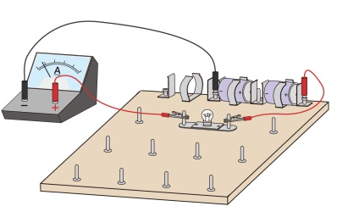  - +  - +
4. | 完成實驗後，和其他組別交換實驗所得的數據。
5. | 比較路徑1和路徑2的電流。

- 結果（填上正確答案或在適當的方格內打 √）

 |  | A組 | B組 | C組 | D組 | E組 | F組 | G組 | H組
路徑1的電流
(A)
路徑2的電流
(A)
兩條路徑的電流 | 相同
 | 不相同

- 結論（圈出正確答案）
因為電路的路徑1的電流 等於 ／ 不等於 路徑2的電流，所以電流流經燈泡後 會 ／ 不會
改變。電流的大小和帶負電荷的粒子（自由電子）的流量有關，所以帶負電荷的粒子（自由電子）流經燈泡後，數目 會 ／ 不會 改變。

- 總結

利用以下部份詞語，把活動完結後所建構的知識寫下來。

部份相關詞語：乾電池、導線、燈泡、閉合電路、電流、帶負電荷的粒子、傳統的電流方向、安培計、安培 (A)。

活動完結後，我學習了：

- 自我評鑑

項目 |  | 評估結果（在適當的方格內打 √）
 |  | 完全達標 | 部份達標 | 部份不達標 | 完全不達標
1. | 我了解使燈泡亮著的條件。
2. | 我能夠使用安培計量度電流。
3. | 我知道電流的單位是安培 (A)。
4. | 我明白電流是帶負電荷的粒子的流動。

完

